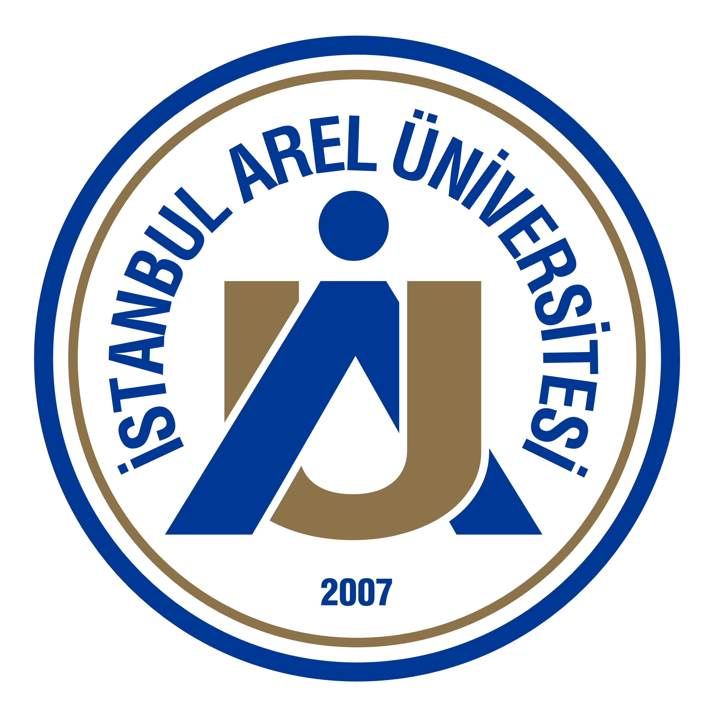 |  | LİSANSÜSTÜ EĞİTİM ENSTİTÜSÜ  TEZ DÖNEMİ UZATMA  TALEP FORMU
ÖĞRENCİNİN

Adı Soyadı
Öğrenci Numarası
Anabilim Dalı / Bilim Dalı
Program Türü | Doktora/Sanatta Yeterlik ☐ Tezli ☐
Kayıt Tarihi
Kayıt Dondurma Dönemleri (Varsa)

Cep Telefon Numarası
E-Mail

Tez Uzatma Gerekçesi: ………………………………………………………………………………………………………………………………………………………………………………………………………………………………………………
------------------------------------------------------------------------------------------------------------------------------
LİSANSÜSTÜ EĞİTİM ENSTİTÜSÜ MÜDÜRLÜĞÜNE

Mevcut dönem itibariyle, mezuniyet koşullarını karşılayamadığım için bir dönem uzatma talep ediyorum. İstanbul Arel Üniversitesi Lisansüstü Eğitim-Öğretim ve Sınav Yönetmeliği’nin aşağıda belirtilen maddelerindeki azami süreyi aştığım takdirde ilişiğimin kesilebileceğini kabul ediyorum.

Öğrencinin;
Adı Soyadı: ………………………………..
Tarih: ………………..……………....
İmza: ………………………….........

İstanbul Arel Üniversitesi Lisansüstü Eğitim-Öğretim ve Sınav Yönetmeliği
Tezli yüksek lisans programının süresi
MADDE 36 – (1) Tezli yüksek lisans programının süresi bilimsel hazırlıkta geçen süre hariç, kayıt olduğu programa ilişkin derslerin verildiği dönemden başlamak üzere, her dönem için kayıt yaptırıp yaptırmadığına bakılmaksızın dört yarıyıl olup, program en çok altı yarıyılda tamamlanır.

Doktora programında süre
MADDE 46 – (1) Doktora programı, bilimsel hazırlıkta geçen süre hariç tezli yüksek lisans derecesi ile kabul edilenler için kayıt olduğu programa ilişkin derslerin verildiği dönemden başlamak üzere, her dönem için kayıt yaptırıp yaptırmadığına bakılmaksızın sekiz yarıyıl olup azami tamamlama süresi on iki yarıyıl; lisans derecesi ile kabul edilenler için on yarıyıl olup azami tamamlama süresi on dört yarıyıldır.

Sanatta yeterlik programının süresi
MADDE 54 – (1) Sanatta yeterlik programını tamamlama süresi yüksek lisans derecesi ile kabul edilenler için kaydolduğu programa ilişkin derslerin verildiği dönemden başlamak üzere, her dönem için kayıt yaptırıp yaptırmadığına bakılmaksızın sekiz yarıyıl olup azami tamamlama süresi on iki yarıyıl, lisans derecesi ile kabul edilenler için on yarıyıl olup azami tamamlama süresi on dört yarıyıldır.

